Муниципальное образовательное учреждение
«Средняя общеобразовательная школа» п. Аджером
Корткеросский район Республика Коми

Учебно-исследовательская работа
по гуманитарному направлению

«История из Книги памяти»

Автор:
Барановский Максим Эдуардович,
обучающийся 4 класса
МОУ «СОШ» п. Аджером
Руководитель:
Холина Татьяна Ивановна,
учитель начальных классов
МОУ «СОШ» п. Аджером

Аджером, 2015
Оглавление

Введение ………………………………………………………………………….3
Теоретическая часть. Увековечение памяти участников Великой Отечественной войны 1941-1945 годов ………………………………………... 5
Практическая часть. Поисковая работа по изучению фронтовой судьбы дедушки Андрея ……………………………………………………………….... 9
Заключение ……………………………………………………………………. 11
Список литературы и источников .…………………………………………13
Приложение 1. Обелиск «Павшим в боях и пропавшим без вести
в годы Великой Отечественной войны 1941-1945» в селе Руч………………14
Приложение 2. Перечень электронных баз данных…………………………..15
Приложение 3. Фотография Холопова Алексея Иннокентьевича …………..16
Приложение 4. Фотография Холопова Андрея Алексеевича ……………….17
Приложение 5. Карта с указанием городов Латвийской
и Литовской Республик………………………………………………………….18
Приложение 6. Фотография здания Кунгурского
автотранспортного колледжа и мемориальной доски ………………………. 19

Введение

Актуальность изучения истории Великой Отечественной войны 1941-1945 годов сохраняется и даже возрастает в наше время в связи с тем, что с каждым днем все меньше и меньше остается в живых ветеранов Великой Отечественной войны. Фронтовая судьба каждого участника должна быть изучена, описана. А память о них должна быть увековечена в истории Великой Отечественной войны.
Объектом моего исследования является история Великой Отечественной войны 1941-1945 годов.
Предметом исследования являются участники Великой Отечественной войны 1941-1945 годов.
Целью исследования является увековечение памяти дедушки Андрея как участника Великой Отечественной войны 1941-1945 годов.
Гипотезой исследования является то, что каждый участник Великой Отечественной войны 1941-1945 годов заслуживает увековечения его памяти.
В соответствии с целью и гипотезой исследования мною были поставлены следующие задачи:
1. Проанализировать возможности применения способов увековечения памяти участников Великой Отечественной войны 1941-1945 годов.
2. Описать действия поисковой работы по изучению фронтовой судьбы дедушки Андрея.
Использованы такие методы исследования: анализ, систематизация и обобщение полученных данных, статистическая обработка результатов, беседа.
Работа состоит из введения, двух частей, заключения, списка использованных источников и литературы, приложений.
В теоретической части анализируются способы увековечения памяти участников Великой Отечественной войны 1941-1945 годов. В практической части раскрываются действия поисковой работы по изучению фронтовой судьбы дедушки Андрея.

Теоретическая часть. Увековечение памяти участников Великой Отечественной войны 1941-1945 годов

На рассвете 22 июня 1941 года Германия без объявления войны напала на СССР. На стороне Германии выступили Румыния, Венгрия, Италия и Финляндия. Группировка войск Германии насчитывала 5 500 000 солдат. Германской армии противостояли боевые силы западных приграничных округов СССР из 2 700 000 солдат и офицеров.

Президиум Верховного Совета СССР в первый же день войны издал указ о мобилизации военнообязанных. Мобилизации подлежали военнообязанные, родившиеся с 1905 по 1918 год включительно. За первые три дня ушли на фронт 70 000 человек. За первые восемь дней войны в Вооруженные Силы было призвано 5 300 000 человек. За четыре года войны по СССР в армию было мобилизовано 29 500 000 человек. Из нашей республики было призвано более 170 000 человек.
В Российской Федерации имеется закон, который установил перечень способов увековечения памяти погибших при защите Отечества. В этот перечень включены такие способы: поисковая работа, занесение их фамилий и других сведений о них в книги Памяти и в общедоступный электронный банк данных погибших защитников в период Великой Отечественной войны, присвоение почетных званий, установление памятных дат, мемориальных комплексов.
В 1991 году Президентом СССР М.С.Горбачевым был издан Указ «О дополнительных мерах по увековечиванию памяти советских граждан, погибших при защите Родины в предвоенные годы, в период Великой Отечественной войны, а также исполнявших интернациональный долг». Этим Указом было рекомендовано издание областных и республиканских книг памяти. В некоторых регионах издавались и районные Книги Памяти. Зафиксированы отдельные случаи издания ведомственных книг, а также книг по отдельным группам населения. В некоторых областях и республиках Российской Федерации, в том числе Республике Коми, были изданы также Книги памяти о вернувшихся с полей сражений (ныне живущих и ушедших из жизни в послевоенное время).
На основании Указа Президента СССР много лет подряд в Республике Коми велась поисковая работа по уточнению фронтовых судеб воинов, ушедших на защиту Отечества в годы Великой Отечественной войны. Имена фронтовиков были изучены, потом сформированы поименные списки. На основании поименных списков было выпущено многотомное издание «Книга памяти Республики Коми». В 1993 году был выпущен первый том, а в 2015 году – тринадцатый том.
В истории моей семьи есть родственники из села Руч Усть-Куломского района, которые были участниками Великой Отечественной войны 1941-1945 годов. По данным отдела военного комиссариата Республики Коми по Усть-Куломскому району Республики Коми за годы Великой Отечественной войны 1941-1945 годов военным комиссариатом Усть-Куломского района было призвано по мобилизации 7 584 человека, еще 1 303 человека были призваны другими военкоматами республики. Из них погибли на фронтах войны 4 537 человек, пропали без вести 1 800 человек. Из села Руч были призваны на военную службу 760 человек. Из них 410 человек погибли, пропали без вести, умерли от ран, а судьба у 5 человек не установлена до сих пор. Их имена внесены в поименный список по Усть-Куломскому району в третьем томе Книги памяти Республики Коми, потому что именно на страницах c первого по четвертый том Книги памяти Республики Коми увековечены имена почти пятидесяти тысяч погибших защитников Отечества. Имена павших в боях и пропавших без вести написаны на обелиске «Павшим в боях и пропавшим без вести в годы Великой Отечественной войны 1941-1945» в селе Руч.
Поименный список участников, родившихся в Усть-Куломском районе и вернувшихся живыми, опубликован в 6-ом томе Книги памяти Республики Коми. По оглавлению нашел страницы от 710-ой по 836-ую и установил 2823 имени, включенные в поименный список по Усть-Куломскому району. Из них 248 имен относятся к уроженцам села Руч. Фамилии участников разделил по буквам алфавита и посчитал, сколько жителей, однофамильцев, участвовали на войне. В поименный список вошли такие фамилии: Расовы – 44, Поповы – 43, Холоповы – 36, Ульныровы – 32, Есевы – 23, Зезеговы – 14, Юдины – 14, Порошкины – 9, Агиевы - 6, Гуляевы – 6, Чувъюровы – 5, Мозымовы – 4, Удоратины – 3, Кирушевы – 2, Ракины – 2, Малевы – 2, Мишарин – 1, Меченин – 1, Коюшев – 1.
Среди 36 Холоповых на странице 824 включены три имени моих родственников:
«- Холопов Андрей Алексеевич, мой дедушка,
-Холопов Алексей Иннокентьевич, мой прадедушка,
- Холопов Василий Иннокентьевич, брат моего прадедушки».
Для сохранения истории о Великой Отечественной войне важен подробный рассказ о каждом защитнике Родины. В первых поименных списках Книги памяти даются лишь краткие данные, в более поздних томах даются обзорные статьи о военачальниках и участниках, которые в послевоенное время внесли вклад в развитие экономики и культуры.
В настоящее время созданы электронные базы данных об участниках в Великой Отечественной войне, размещенные на сайтах в сети Интернет. В этих базах находятся данные и документы о пропавших и погибших на полях сражений. Кроме того, на этих порталах содержится информация об оставшихся в живых ветеранах войны.
Таким образом, в современных условиях имеются возможности применения всех способов для увековечения памяти участников Великой Отечественной войны 1941-1945 годов.

Практическая часть. Поисковая работа по изучению фронтовой судьбы дедушки Андрея.

В этой части описываются все действия моей поисковой работы по изучению фронтовой судьбы дедушки Андрея.
В самом начале поисковой работы ознакомился с историей села Руч. Оказалось, что издавна в каждой части деревни проживают однофамильцы в Кывтыде это Ульныровы, Есевы, Расовы, Мозымовы, Порошкины, в Катыде — Холоповы, Поповы, в Центре - Зезеговы, Гуляевы, Кирушевы, Юдины, Чувьюровы». В коми селах редко друг друга называли по фамилии. У всех жителей села были прозвища по отцовской линии либо по материнской линии.
Путем опроса установил, что дедушка, прадедушка и его брат жили в местечке Катыд. У прадедушки было прозвище – Кенти Öльö, его брата - Кенти Вась, у дедушки – Кенти Öндрей.
Из Книги памяти Республики Коми установил, что первыми на войну были призваны два родных брата 43-летний Алексей и 45-летний Василий. Прадедушка Алексей служил рядовым до ноября 1945 года. Брат прадедушки Василий служил сержантом до августа 1945 года.
После прадедушки и его брата на войну призвали дедушку Андрея. Тогда ему было 17 лет. Подготовили и отправили запрос в отдел военного комиссариата Республики Коми по Усть-Куломскому району Республики Коми. Оказалось, что в отделе военного комиссариата Республики Коми по Усть-Куломскому району Республики Коми имеется карта призывника. Из карты призывника можно узнать, когда и где родился, чем занимался, какой вес, рост, имелись ли заболевания, когда и в какие войска был призван.
Мой дедушка, Холопов Андрей Алексеевич, родился 21 августа 1926 года в селе Руч Усть-Куломского района Коми АССР. В 1940 году как крестьянин-колхозник окончил 5 классов при Ручевской начальной школе. Дедушка по национальности был коми, посредственно владел русским языком. До призыва прошел всеобуч по 110часовой программе стрелка-пулеметчика. Призывной комиссией от 23 октября 1943 года дедушка был призван в Красную Армию артиллеристом. На момент призыва рост дедушки был 162 см, а вес 55 кг.
Отдел военного комиссариата Республики Коми по Усть-Куломскому району Республики Коми предоставил копию свидетельства о болезни дедушки Андрея. Свидетельство о болезни № 603\9040 было составлено 21 июня 1945 года комиссией эвакогоспиталя № 1963. В свидетельстве написано: Холопов Андрей Алексеевич, красноармеец срочной службы, член ВЛКСМ, служит в РККА с 23 октября 1943 года в войсковой части 948 стрелкового полка. Был ранен 23 января 1945 года осколком мины в левое предплечье.
По электронной базе, размещенной на сайте www.soldat.ru нашел сведения о войсковой части 948 стрелкового полка. Оказалось, что в период с 23 октября 1943 года по 13 января 1945 года 948 стрелковый полк входил в состав 257-ой стрелковой Сивашской дивизии. С сентября 1943 года 257-ая стрелковая Сивашская дивизия входила в состав 51-ой армии 4-го Украинского фронта. В мае 1944 года дивизия выведена в Резерв Ставки ВГК. С июня 1944 года в составе 10-го стрелкового корпуса 51-й армии 1-го Прибалтийского фронта. С 26 августа 1944 года - в составе 1-го гвардейского стрелкового корпуса (входила в состав 63-го стрелкового корпуса), принимала участие в освобождении Прибалтики. С октября 1944 года дивизия вела боевые действия в районе Руцавы..
После ранения дедушка Андрей находился на лечении в медсанбате (МСБ) № 321 при 948 стрелковом полку, госпитале легкораненых (ГЛР) № 4422, эвакуационном госпитале (ЭГ) № 1506, эвакогоспитале № 1963 с 6 марта 1945 года по 25 июня 1945 года. В справочнике дислокации госпиталей РККА в 1941-1945 годах, размещенной на сайте www.soldat.ru, установил места их нахождения:
- госпиталь легко раненых (ГЛР) № 4422 в городе Тельшай Литовской ССР,
- эвакуационный госпиталь (ЭГ) № 1506 в городе Даугавпилс Латвийской ССР,
- эвакуационный госпиталь (ЭГ) № 1963 в городе Кунгур Пермской области.
В ходе поиска удалось найти фотографию здания, в котором располагался эвакуационный госпиталь № 1963. В настоящее время в этом здании располагается Кунгурский автотранспортный колледж.
Победу дедушка Андрей встретил в эвакогоспитале. После войны выучился на агронома, работал в колхозе.
Дедушка Андрей был награжден медалью «За Победу над Германией», другими юбилейными медалями. Умер дедушка Андрей 12 сентября 1975 года в селе Руч, когда ему было всего лишь 49 лет.
Таким образом, я считаю моего дедушку настоящим героем. Он внес большой вклад в Победу в Великой Отечественной войне 1941-1945 годов. Дедушка Андрей заслуживает, чтобы увековечить его память как участника Великой Отечественной войны 1941-1945 годов.

Заключение.
Великая Отечественная война стала самой тяжелой и самой кровопролитной в истории нашего Отечества. 1418 дней и ночей наш народ защищал свою Родину от германского фашизма. По моему мнению, Победа в войне была достигнута благодаря мужеству, героизму и огромной любви к своему Отечеству русского народа. Я могу гордиться своими родственниками: дедушкой, прадедушкой и его братом. Благодаря им и миллионам других таких же бойцов я могу сейчас жить, учиться, радоваться мирному небу над головой!
Моя гипотеза подтвердилась.
Разными способами можно сохранить память о защитниках Отечества. Изучая историю каждого защитника Родины и передавая память о нем следующему поколению, тем самым увековечиваем их память в истории.
Моя учебно-исследовательская работа имеет продолжение. В полной мере не изучена фронтовая судьба прадедушки Алексея и его брата Василия.
Работа имеет практическое значение. Сведения, полученные мною в ходе поисковой работы, можно передать в музей Ручевской средней школы. На примере моего исследования могут проводить поисковую работу и другие дети.

Список литературы и источников:

- 257 –ая стрелковая Сивашская дивизия. – Режим доступа: nashapobeda.lv. – 2015.
- Закон Российской Федерации от 14.01.1993 года № 4292-1 «Об увековечении памяти погибших при защите Отечества». – Режим доступа : base.garant.ru. – 2015.
- История Великой Отечественной войны в Советском Союзе 1974-1945 в шести томах.- Т.6.- Москва.- 1961.- С.21.
- История села Руч. – Режим доступа : selakomi.ru. – 2015.
- Карта призывника из фонда отдела военного комиссариата Республики Коми по Усть-Куломскому району. – Копия.
- Книга памяти погибших и участников Великой Отечественной войны. - Режим доступа : pandia.ru/text/77/315/39625.php. – 2015.
- Книга памяти Республики Коми : в 13 –ти т. – Сыктывкар, 1998. – Т. 6. - С. 824.
- Личный архив Барановской Александры Андреевны.
- Письмо отдела военного комиссариата Республики Коми по Усть-Куломскому району Республики Коми № 1845 от 06.11.2015 года.- С.1.
- Свидетельство о болезни № 603/9040 от 21 июня 1945 года на Холопова Андрея Алексеевича из фонда военного комиссариата Республики Коми по Усть-Куломскому району. – Копия.

Приложение 1.

Фотография обелиска «Павшим в боях и пропавшим без вести
в годы Великой Отечественной войны 1941-1945» в селе Руч

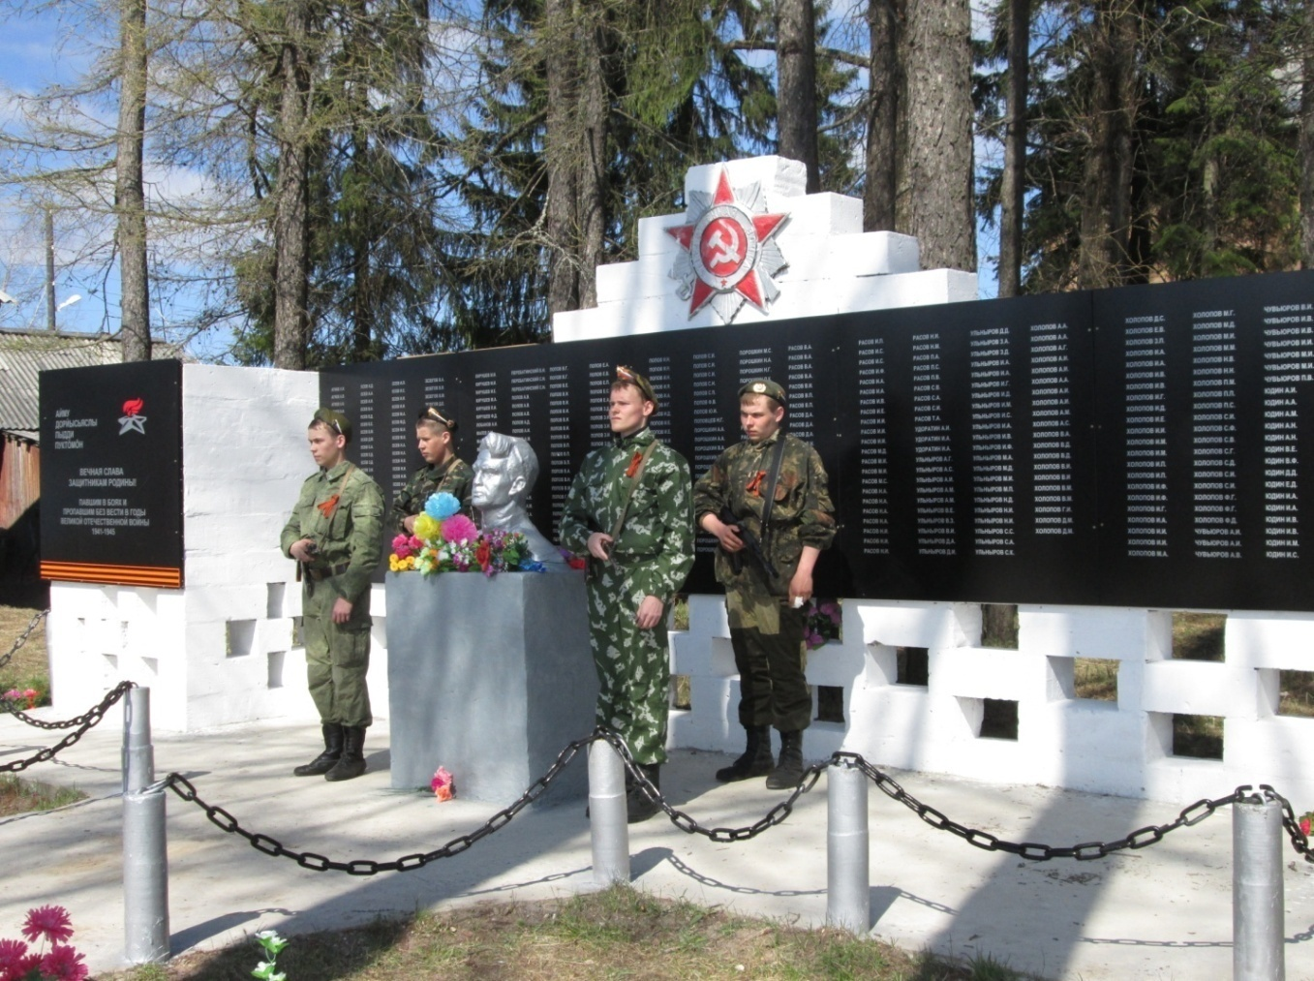

Обелиск открыт 9 мая 2015 года.
Фотография сделана 9 мая 2015 года. На снимке учащиеся МОУ «Ручевская СОШ».
Фотография представлена из личного архива Барановской Александры Андреевны, дочери А.А.Холопова.
На плите с левой стороны написано по коми: «Айму дорйысьяслы пыдди пуктöмöн», ниже перевод «Вечная слава защитникам Родины»; ниже надпись «Павшим в боях и пропавшим без вести в годы Великой Отечественной войны 1941-1945».
Приложение 2.

Перечень электронных баз данных.

www.podvignaroda.ru - общедоступный электронный банк документов о награжденных и награждениях периода Великой Отечественной войне 1941-1945 гг.
ИТАЙТЕ ТАКЖЕwww.obd-memorial.ru - обобщенный банк данных о защитниках Отечества, погибших и пропавших без вести в период Великой Отечественной войны и послевоенный период
www.pamyat-naroda.ru - общедоступный банк данных о судьбах участников Великой Отечественной войны. Поиск мест первичных захоронений и документов о награждениях, о прохождении службы, о победах и лишениях на полях сражений

www.rkka.ru/ihandbook.htm - награжденные орденом Красного Знамени в период с 1921 по 1931 гг.

www.moypolk.ru - сведения об участниках Великой Отечественной войны, в том числе тружениках тыла - живых, умерших, погибших и пропавших без вести. Собраны и пополняются участниками общероссийской акции "Бессмертный полк"
www.dokst.ru - сведения о погибших в плену на территории Германии

www.polk.ru - информация о советских и российских солдатах, пропавших без вести в войнах XX века (в том числе страницы "Великая Отечественная война" и "Неврученные награды").

www.pomnite-nas.ru - фотографии и описания воинских захоронений.

www.permgani.ru - база данных на сайте Пермского государственного архива новейшей истории, включающая в себя основные биографические сведения на бывших военнослужащих Красной Армии (уроженцев Пермского края или призванных на воинскую службу с территории Прикамья), которые во время Великой Отечественной войны попали в окружение и (или) в плен к противнику, а после возвращения на родину проходили специальную государственную проверку (фильтрацию).

Приложение 3.
Холопов Алексей Иннокентьевич
(Кенти Öльö)
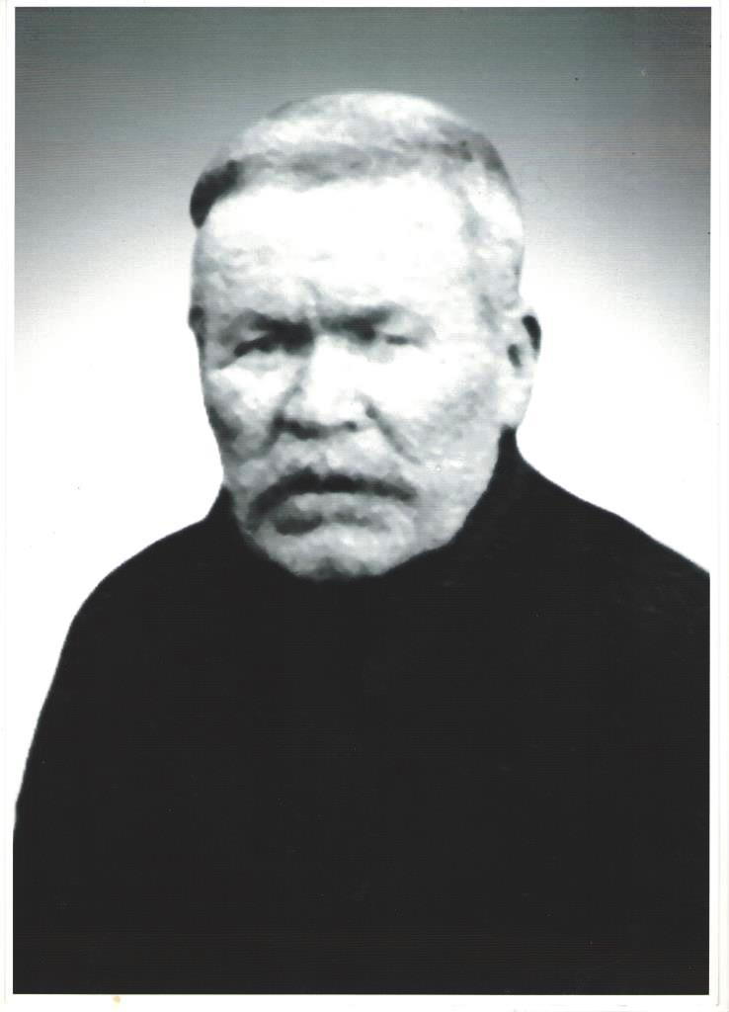
Фотография сделана летом 1965 года в селе Руч.
Автор неизвестен. Фотография представлена из личного архива Барановской Александры Андреевны, внучки А.И.Холопова.
Приложение 4.
Холопов Андрей Алексеевич
(Кенти Öндрей)

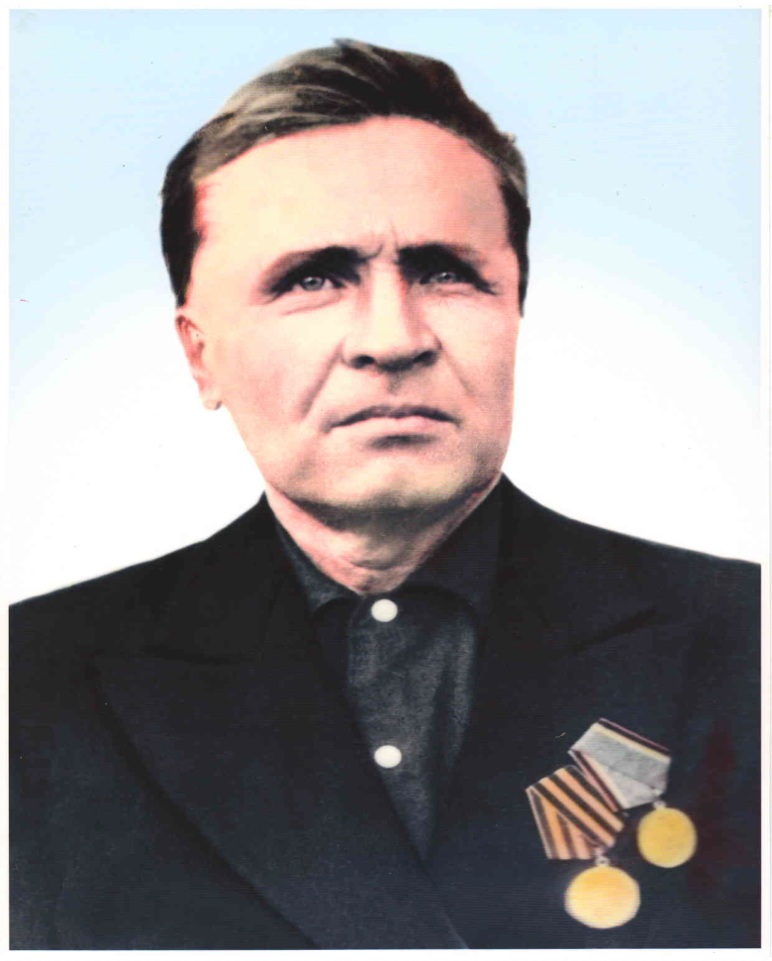
Фотография сделана в апреле 1975 года в селе Руч при подготовке к 30-летию Победы. Эта фотография последняя при жизни А.А.Холопова. Фотограф неизвестен. Фотография представлена из личного архива Барановской Александры Андреевны, дочери А.А.Холопова.

Приложение 5.

Карта с указанием городов Латвийской
и Литовской Республик

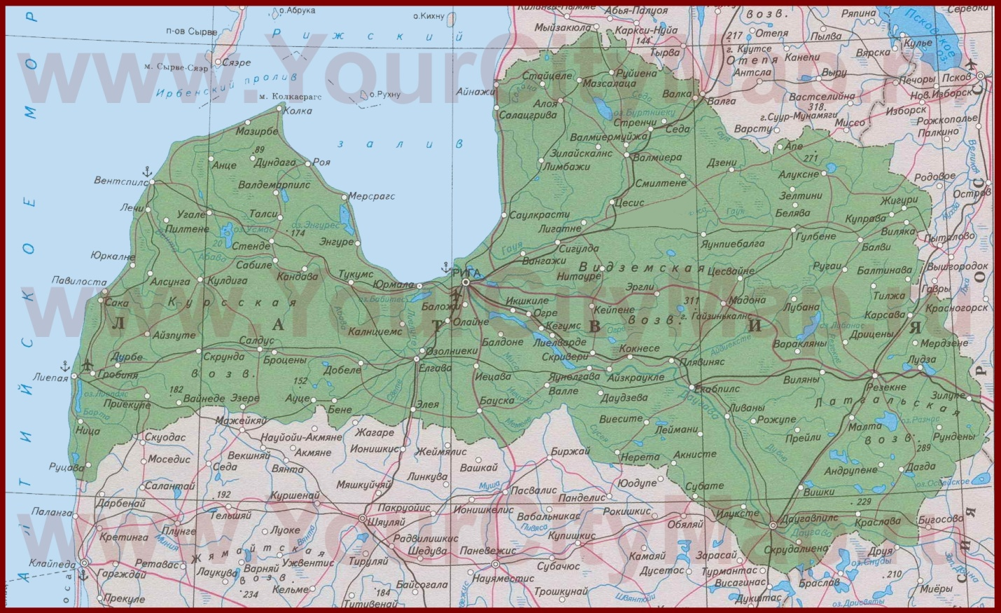

Приложение 6.

Фотография здания Кунгурского автотранспортного колледжа
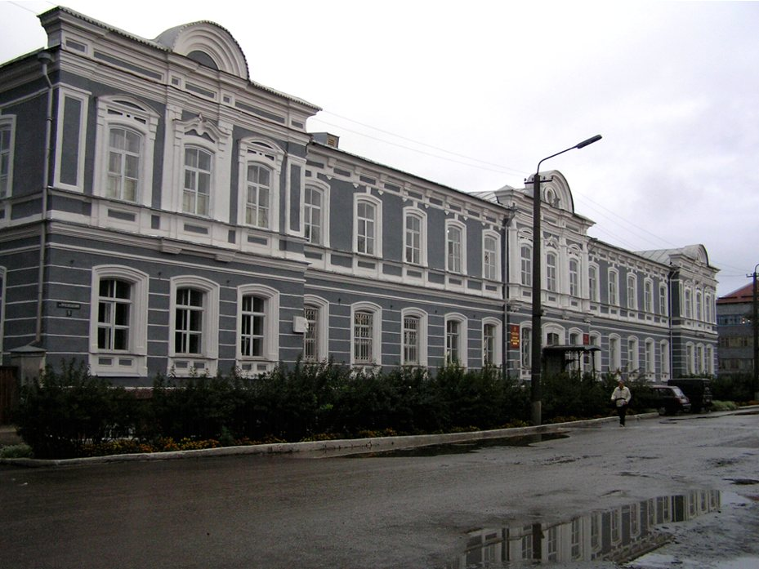
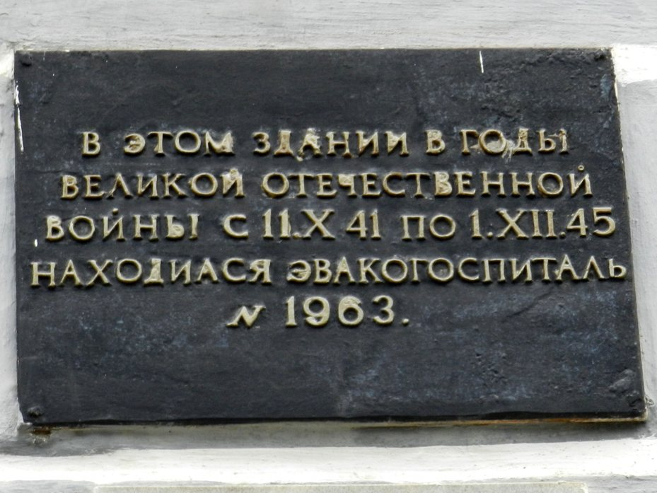

История Великой Отечественной войны в Советском Союзе 1974-1945 в шести томах.- Т.6.- Москва.- 1961.- с.21
Закон Российской Федерации от 14.01.1993 года № 4292-1 «Об увековечении памяти погибших при защите Отечества». – Режим доступа : base.garant.ru.-2015
Книга памяти погибших и участников Великой Отечественной войны. - Режим доступа : pandia.ru/text/77/315/39625.php. – 2015.
Письмо отдела военного комиссариата Республики Коми по Усть-Куломскому району Республики Коми № 1845 от 06.11.2015 года.- С.1.
Приложение 2. Фотография обелиска «Павшим в боях и пропавшим без вести в годы Великой Отечественной войны 1941-1945» в селе Руч.
Книга памяти Республики Коми : в 13-ти т.- Сыктывкар, 1998.- Т. 6.- С.824
Приложение 3. Перечень электронных баз данных.
История села Руч. – Режим доступа : selakomi.ru. – 2015.
Приложение 4. Фотография Холопова Алексея Иннокентьевича
Приложение 5. Фотография Холопова Андрея Алексеевича
257-ая стрелковая Сивашскаядивизия.- Режим доступа : nachapobeda.lv. – 2015.
Приложение 6. Карта с указанием городов Латвийской и Литовской Республик.
Приложение 7. Фотография здания Кунгурского автотранспортного колледжа и мемориальной доски

